Проект
«Осень – золотая пора»
для детейсредней группы «Капитошка»
МАДОУ №25 «Солнышко»

Составитель: Крюкова И.В.– воспитатель
1квалификационной категории.

Согласовано: старший воспитатель
______________________ А.В.Мишарина

Сысерть, 2025
Паспорт проектной работы
Название проекта | «Осень – золотая пора»
Вид проекта: | групповой, краткосрочный.
Автор проекта | Крюкова И.В. воспитатель 1 квалификационной категории
Актуальность проекта | Тема данного проекта была выбрана не случайно. Хочется расширить кругозор детей об осени, ее основных признаках, названиях месяцев. Осень – прекрасное время года. На улице много ярких красок! Деревья желтеют, красными становятся листья рябины, оранжевыми - листья осин. В это время года хорошо гулять: дышать свежим воздухом, наблюдать за природой, собирать букеты из опавших листьев, любуясь яркими красками. В беседах дети затруднялись называть признаки осени. Дети в недостаточной степени имеют представление об осенних явлениях в живой и неживой природе. Не всегда точно могут определить значение слов « золотая осень», «унылая пора».
Цель проекта | провести исследовательскую деятельность с воспитанниками по изучению природы в осенний период времени года.
Задачи | • расширить представления об изменениях в природе осенью;  • развивать умения наблюдать за живыми объектами и явлениями неживой природы, отражать результат в речи;  • показать способы экспериментирования через исследовательскую деятельность;  • способствовать творческому выражению своих впечатлений в создании декоративных композиций и рисунков;  • воспитывать нравственные и духовные качества ребенка во время его общения с природой.  • привлекать родителей к жизни группы, содействовать сближению родителей и детей над решением общей задачи.
Участники проекта | Дети, педагоги, семьи воспитанников
Продолжительность проекта | С 29.09.2025 г. по 10.10.2025г.
Продукт проектной деятельности | • создание творческих работ;  • праздник осени.
Поэтапная деятельность по разработке и осуществлению проекта через интеграцию различных видов деятельности | Приложение 1
Системная «Паутинка» по проекту | Приложение 3
Предполагаемые образовательные результаты проекта | - расширить и закрепить знания и представления детей об осени, её признаках и дарах;  - расширение и активизация речевого запаса детей на основе углубления и обобщения представлений об окружающем, а также в процессе знакомства с рассказами, стихами, пословицами, загадками осенней тематики;  - применение сформированных навыков связной речи в различных ситуациях общения;  - отражение знаний, накопленных в процессе реализации проекта, в различных видах деятельности (изобразительной, театрализованной, умственной, игровой);  - дети смогут устанавливать причинно-следственные связи между погодными изменениями в природе, вести наблюдения за объектами неживой природы.
Ожидаемые результаты проекта | -развитие исследовательской деятельности дошкольников в ходе совместной практической деятельности с воспитателем;  -расширение знаний детей об осени, ее признаках, дарах;  -оформление выставки поделок;  -праздник Осени.

Приложение 1
Системная паутинка по проекту
Изобразительная деятельность  Рисование: «Яблочко спелое», «Веточки рябины».  Лепка «Грибочки».  Аппликация «Подсолнух»  Раскраски «Осень». | Игровая деятельность  Дидактические игры  Словесные игры: «Один – много», «Хорошо – плохо», «Подбери признак», «Назови ласково».  Игры с речевым сопровождением: «Листья», «Дождик».  Настольно-печатные игры: «Лото», «Овощи-фрукты».  Дидактические игры: «Что в корзинку мы берем?», «Вершки – корешки», «С какой ветки детки?», «Когда это бывает?», «Что бывает осенью?», «Доскажи словечко», «Что лишнее?», «Чудесный мешочек», «Овощи — фрукты», «Найди пару». | Коммуникативная деятельность  Сюжетно-ролевые игры: «Овощной магазин», «Семья», «Детский сад».
Труд  сбор природного материала на прогулке (листья, шишки, семена)  уборка участка от листьев,  •сбор семян цветов. | Тема «Осень – золотая пора» | Двигательная деятельность  Подвижные игры: «Солнышко и дождик», «Листопад», «Птички и дождик», «К названному дереву беги», «Перелет птиц».  Пальчиковая гимнастика: «Осень», «Осенние листья», «Вышел дождик погулять», «1,2,3,4,5, в лес идем гулять», «Мы капусту рубим – рубим…».
Восприятие художественной литературы и фольклора  Чтение художественной литературы  -Чтение и заучивание стихотворений об осени.  -сказка Н. М. Грибачев «Рыжие листья»,  -Виталий Бианки «Осень» (из сказки-рассказа «Синичкин календарь»),  -Домаренок Татьяна «Усталый дождик»,  -Русская народная сказка «Мужик и медведь» | Познавательно-исследовательская  Цикл наблюдений, экспериментов «Изучаем жизнь природы осенью».  • Опыт «Почему лист зеленый?»  • Наблюдение за листопадом.  • Эксперимент «Ветер подул».  • Эксперимент «Как листья опадают». | Конструирование  Конструирование из природного материала  Конструирование из бумаги

Приложение 1
Этапы деятельности по разработке и осуществлению проекта
Этапы | Содержание деятельности  Педагога | Взаимодействие с детьми | Взаимодействие с родителями
Подготовительный этап  Подготовительный этап. | Погружение в проект
Подготовительный этап  Подготовительный этап. | - Составление плана совместной работы с детьми, педагогами и родителями;  - Подбор материала и оборудования для занятий, бесед, игр с детьми;  - Подборка фотографий, литературы; | - Сбор листьев для работ, семян растений и косточек плодов;  - Разучивание стихотворений об осени, овощах, фруктах;  - Рисование на тему «Золотые краски осени» | 1. Консультации для родителей «Чем можно занять ребенка на прогулке осенью?»  «Как правильно одеть ребенка осенью?»  4. Конкурс семейных поделок «Осенние фантазии».  5. Организация выставок детских работ.  6. Изготовление кормушек для птиц.  • Консультация для родителей «Воспитание у детей любви к родной природе».  • Консультация «Учите детей наблюдать».  • Папка –передвижка «Осень».
Организационный этап. | - Организует непосредственно образовательную деятельность.  - Организует совместную деятельность педагога с детьми - коммуникативная деятельность; (игры (дидактические, подвижные, сюжетно-ролевые); изодеятельность; исследовательская деятельность; конструирование; музыкальная деятельность; чтение художественной литературы.  - Создает условия для самостоятельной деятельности детей (игровой, творческой, двигательной, исследовательской). | Мотивирует детей на ту или иную деятельность (игровая, двигательная, изодеятельность, познавательная, конструирование).  Мотивация на самостоятельную деятельность в уголках развития.  Оказание помощи в распределении по группам в игровой деятельности.  Поддержка детской инициативы по теме проекта.
Обучающий этап | Проводит мероприятия по системной паутинке. | Участвуют в мероприятиях совместно с педагогом по системной паутинке. | Повторяют в кругу семьи пройденный материал, делятся впечатлениями. Беседы родителей с детьми
Заключительный этап. | Обобщает полученные результаты проекта и подводит итоги. Оценивает знания, умения и навыки, полученные в ходе проекта. | Поощрение детей.  Рефлексия по итогам проекта (чему научились, что понравилось в ходе проекта, кому можем рассказать, показать?). Что хотим еще узнать, чему научиться? | Выставка семейных творческих работ «Дары осени».  Праздник Осени

Конспект комплексногоЗанятия по ознакомлению с окружающим миром и изодеятельности в средней группе, тема:«Исследуем листья в «Лаборатории Почемучек»Цель:Обобщение знаний детей об осенних изменениях в природе.Задачи:
Исследовать с детьми строение листа, опытным путем, сделать вывод о наличии зеленого вещества в листьях.
В ходе эксперимента показать детям зависимость полета падающего листа от его величины и формы.
Закрепить знания детей о знакомых деревьях, форме их листьев, значении листьев для дерева.
Развивать у детей творческие способности через нетрадиционное рисование.
Совершенствовать умение ориентироваться в пространстве.
Развивать внимание, связную речь, общую и мелкую моторику.
Воспитывать любознательность.
Словарь: черешок, кромка.Оборудование:
Лупы; кусочки белой ткани, сложенные пополам; деревянные кубики.
Листья зеленые и других цветов.
Листья настоящие крупные и мелкие, разной формы.
Вырезанные из цветной бумаги листья разных деревьев.
Коробки с прикрепленными к ним рисунками с изображением знакомых детям деревьев.
Листы бумаги зеленого цвета.
Кисточки, краски, альбомный лист по количеству детей.Ход занятия:
Здравствуйте, ребята, сегодня у нас занятие в Лаборатории Почемучек. Мы проведем опыт и эксперимент для того, чтобы получить ответы на вопросы. Кроме этого, вас ждет много интересных заданий и игр. Но сначала послушайте историю о таких же детях, как вы, только из другого детского сада.
В одном детском саду вышли дети утром на прогулку. Вдруг налетел прохладный ветерок, солнышко спряталось за облака. Дети поежились и спросили:
-Что случилось
-Ничего особенного! Просто закончилось лето! - улыбнувшись, сказала воспитатель.На дворе осень.
-А и правда! - расстроено сказал один мальчик.
- Осень — очень грустное время года. Почти каждый день идут дожди и дует сильный ветер...
- Нет, дети, - возразила воспитатель, - каждое время года прекрасно по-своему! И они начали разговор про осень...
А вы, ребята, как считаете? Объясните, почему вы так считаете. (Если дети затрудняются, воспитатель использует наводящие вопросы: « А почему именно осенью так приятно гулять в парке? Чем одаривает осенний лес? Разве плохо, когда взрослые приносят с магазина или рынка спелые гроздья винограда, арбузы и другие вкусности? У кого из вас день рождения осенью? И хотя одни птицы улетают от нас в теплые края, другие птицы прилетают к нам зимовать. Какие это птицы?)
Осень — очень красивое время года, потому что деревья меняют свои зеленые наряды на разноцветные. Листья не только украшают дерево, благодаря листьям дерево дышит. Давайте рассмотрим, как устроен лист. А для того, чтобы получше рассмотреть воспользуемся увеличительным прибором — лупой.
Исследование строения листа с помощью лупы
Рассмотрим сначала черешок - это часть, которая соединяет лист с веткой.
Рассмотрите теперь верхнюю поверхность листа. Видите жилки — тонкие трубочки, которые идут от черешка по всему листу. Верхняя поверхность листа. вбирает в себя солнечный свет и потому всегда темнее, чем нижняя сторона листа. Убедитесь в этом сами, если перевернете листок и рассмотрите его нижнюю поверхность.
Край листа называется «кромка». Рассмотрите кромку листа.
Верхушка листа бывает острой или округлой. Рассмотрите и скажите, какая она у вашего листочка.
Динамическая пауза «Мы листики осенние»
Мы листики осенние,
На ветках мы сидели,(Плавное покачивание руками вверху над головой)
Ветер дунул - полетели,
Мы летели, мы летели(Руки в стороны, махательные плавные движения)
И на землю тихо сели.(Медленно присесть на корточки)
Ветер снова набежал
И листочки все поднял.(Встать, руки в стороны)
Закружились, полетели(Бег с плавными махательными движениями)
И на землю снова сели,(Присесть)
А почему же листья желтеют осенью? Дело в том, что листья имеют зеленый цвет благодаря зеленому веществу. Сейчас проведем опыт и увидим это вещество.
Опыт «Почему лист зеленый?»Возьмите листочек и вложите его внутрь согнутого пополам кусочка белой ткани. Теперь деревянным кубиком сильно постучите по листочку сквозь ткань. Что вы обнаружили в ходе опыта? На ткани появились зеленые пятна. Это зеленое вещество из листочка и окрашивает его в зеленый цвет.Когда наступает осень и становится холоднее и меньше солнечного света. Это зеленое вещество постепенно уменьшается и наконец пропадает совсем. Тогда лист становится желтым или … какого цвета бывают листья у деревьев осенью? Оранжевые, красные, коричневые.
Но вернемся к нашей истории.
Все что вы рассказали про осень, очень интересно, объяснила детям их воспитательница. И дети согласились с ней, что осень действительно не так уж плоха.
А тем временем сильным порывом ветра во дворе подняло в воздух пыль и опавшие листья.
- Ну вот! - сказал упрямый мальчик. - Я же говорил.
А когда ветер успокоился, воскликнул:
- Смотрите с этого дерева облетели почти все листочки.
Эксперимент «Как листья опадают»На прогулках вы замечали, что листья падают с деревьев по-разному? Давайте проведем эксперимент, для того, чтобы выяснить, какие листья падают быстро, а какие медленно, и какой листик красивее всех кружиться. Для этого возьмите в руку лист и встаньте. Поднимите руку с листиком вверх и выпустите листик из пальцев. Пока лист летит внимательно следите за его полетом и запоминайте: быстро или медленно он падал, летел прямо вниз или кружился?Какие выводы можно сделать из этого эксперимента? Крупные листья падают медленнее и почти не кружатся. Маленькие листья падают быстрее и больше кружатся.
А теперь послушайте, что случилось дальше в нашей истории.
- Ох-ох-ох! - вздохнул мальчик. - И как же бедные деревья будут без листьев, совсем голые спасаться от холода. Может мы сможем им как-то помочь?
И придумали дети прикрепить листья к дереву клеем или липкой лентой. Но прежде пришлось им определить с какого дерева слетел какой листок.
А вам по силам определить с какого дерева листок? Сейчас проверим.
Динамическая пауза «С какого дерева листок»На ковре разбросаны опавшие листья. На коробках изображены знакомые вам деревья. Бегите на ковер собирайте листья и складывайте их в ту коробку, на которой изображено именно то дерево, с которого слетел этот листок. (Воспитатель уточняет, какое количество разных листочков может взять каждый ребенок, чтобы хватило всем)
Что же было дальше в истории про детей:
- Смотрите, как много опавших листьев, - заметила одна девочка. - Это сколько же времени нам понадобится, чтобы прикрепить все листья?
- Не тратьте время зря, - посоветовала детям воспитательница. - Ведь наклеенные листья не помогут деревьям согреться. Более того, деревья вовсе не боятся холода. Но помочь им можно. Хотите узнать как?
- Конечно хотим! - обрадовались дети.
- Возьмите грабли и соберите сухую листву в кучу вокруг ствола дерева. За зиму листва сгниет и станет удобрением для дерева. Весной, перед началом цветения дерева удобрение будет кстати.
Дети так и сделали. А потом пожелали деревьям хорошо перезимовать.
Дидактическое упражнение «Ветер и листочек»Перед вами зеленые листы бумаги, изображающие землю с травой. Возьмите желтый листок и поднимите его над зеленым листом бумаги. Теперь внимательно слушайте и выполняйте:Листок медленно опустите в самый центр зеленого листа бумаги.Подул ветерок и листок перелетел влево.Снова подул ветерок и перенес листочек в вправо.Ветер закружил листочек по кругу.Ветер перенес листочек в верхний правый угол.А теперь листочек полетел в нижний левый угол.Листочек снова перенесся в центр.Сдуйте листочек сильным выдохом, не надувая щеки.

Пальчиковая гимнастика «Осень»
Осень, осень, (Трем ладошки друг о друга)
Приходи! (Зажимаем кулаки по очереди)
Осень, осень, (Трем ладошки друг о друга)
Погляди! (Ладони на щеки)
Листья желтые кружатся, (Плавное движение ладонями)
Тихо на землю ложатся. (Ладонями поглаживаем колени)
Солнце нас уже не греет, (Сжимаем и разжимаем кулаки по очереди)
Ветер дует все сильнее, (Синхронно наклоняем руки в разные стороны)
К югу птицы полетели, («Птица» из двух скрещенных рук)
Дождик к нам в окно стучится. (Барабанить пальцами тo по одной, то по другой ладони)
Шапки, куртки надеваем (Имитируем по тексту)
И ботинки обуваем (Топаем ногами)
Знаем месяцы осенние: (Ладонями стучать по коленям)
Сентябрь, Октябрь, Ноябрь. (Кулак, ребро, ладонь)
А вы, ребята, знаете что с помощью осенних листьев можно создавать разные красивые рисунки? Давайте с вами попробуем нарисовать с помощью наших листиков разных животных.
Рисование «Осенний лес».
Чтобы нарисовать листиком, нам нужно взять кисточку макнуть ею в краску нужного цвета и намазать наш листик. Теперь приложите намазанный листик к листу бумаги, прижмите его. Продолжайте делать дальше, чтобы у вас получился рисунок.
Рефлексия
Что вам больше всего понравилось на нашем занятии?

Аппликация для дошкольников средней группы «Солнечный цветок». Мастер-класс с пошаговым выполнением работы.
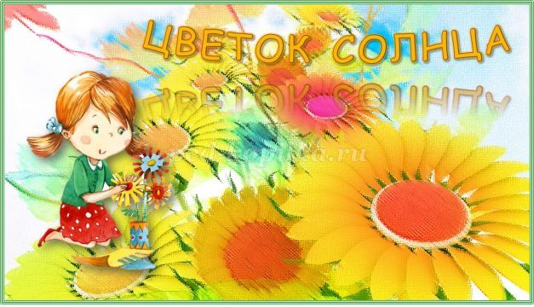
Цель. Создание поделки «Солнечный цветок» с использованием разных техник аппликации.
Задачи. Продолжать учить детей выполнять аппликацию из цветной бумаги. Использовать технику обрыва, для получения более выразительного образа. Продолжать развивать мелкую моторику кистей и пальцев рук. Воспитывать аккуратность в работе, умение доводить начатое дело до конца.
Используемый материал. Цветная бумага чёрного и жёлтого цвета. Цветной картон (кроме чёрного и жёлтого). Ножницы. Циркуль. Принадлежности для аппликации на каждого ребёнка (кисть для клея, клеёнка, индивидуальная баночка с клеем, бумажная салфетка).
При работе с клеем ПВА следует быть осторожным и соблюдать следующие правила:
- наносить клей на изображение только кистью;
- при попадании на кожу, особенно область лица, тщательно и обильно смыть водой;
- после работы вымыть руки.
С циркулем и ножницами на данном занятии работает взрослый.
Свежескошенной травы
Запах разливается.
У подсолнечной главы
Зёрнышки румянятся.
Целый день златой цветок
В глазки смотрит солнышку.
Как приходит ночи срок
Клонит вниз головушку.
Сергей Прилуцкий
Подсолнечник – необыкновенно красивое и удивительное растение. И взрослые, и дети с удовольствием любуются его ярким солнечным цветом, удивляются его особенности поворачиваться вслед за небесным светилом.
В народе это растение называют просто подсолнухом, хотя это не совсем правильно. Название этого растения происходит от двух греческих слов «солнце» и «цветок». Огромный цветок подсолнечника действительно похож на яркое лучистое солнце.
Одна из древних легенд гласит, что боги подарили людям подсолнух, чтобы их никогда не покидало солнце.
Подготовительная работа.
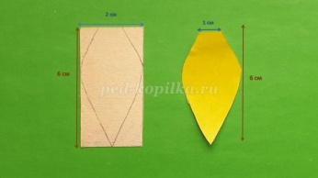
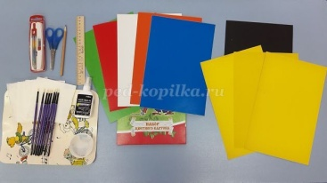
Из бумаги жёлтого цвета (для этой цели можно использовать картон) вырезаем прямоугольник размером 2 на 6 сантиметров. Вырезываем из прямоугольника лепесток (шаблон) с основанием в 1 сантиметр.
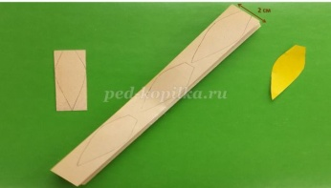
Складываем лист жёлтой цветной бумаги в «гармошку». Сторона ребра «гармошки» составляет примерно 2 сантиметра, что соответствует ширине лепестка, чтобы расход бумаги был не очень велик.
Простым карандашом обводим шаблон готового лепестка, распределяя лепестки по всей поверхности «гармошки» с одной её стороны. Количество лепестков рассчитываем на определённое количество детей. Для создания одного цветка подсолнечника понадобится 14 лепестков.
Лист бумаги чёрного цвета разрезаем на квадраты со стороной примерно в 7 сантиметров. По одному квадрату на каждого ребёнка.
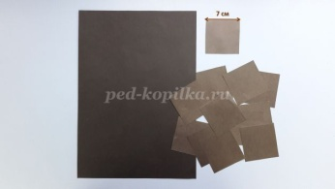
Из цветного картона вырезаем квадраты со стороной 14 сантиметров. Из одного листа картона получается два квадрата (основания поделки). По одному квадрату на каждого ребёнка. В центре квадрата циркулем проводим окружность диаметром в 6 сантиметров (разводим циркуль на 3 сантиметра).
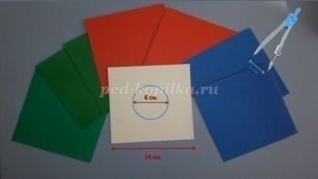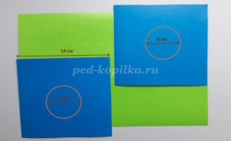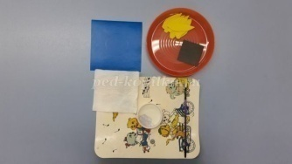Для основной работы всё подготовлено!
Аккуратно над тарелочкой разрываем квадрат чёрного цвета на множество мелких кусочков.
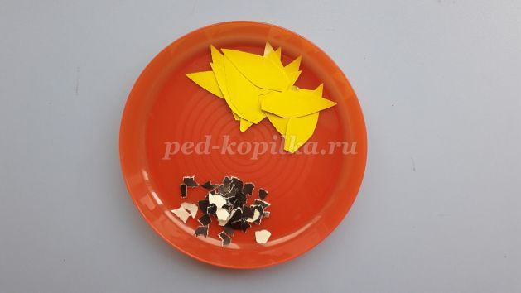
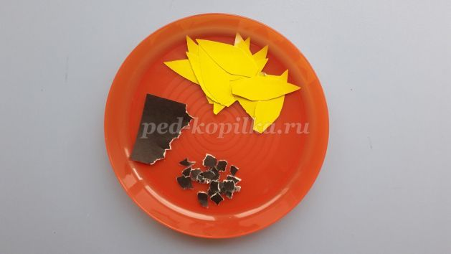А теперь обильно и, самое главное, аккуратно намазываем клеем круг в центре основы поделки. Нанося клей, стараемся не выходить за его контур.
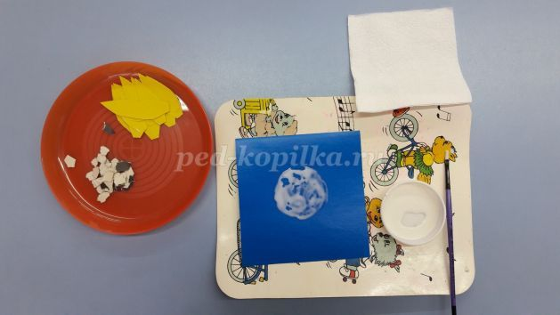Начинаем очень быстро прикладывать кусочки бумаги к клеевой основе чёрной стороной вверх (работаем быстро, чтобы клей не успел высохнуть)
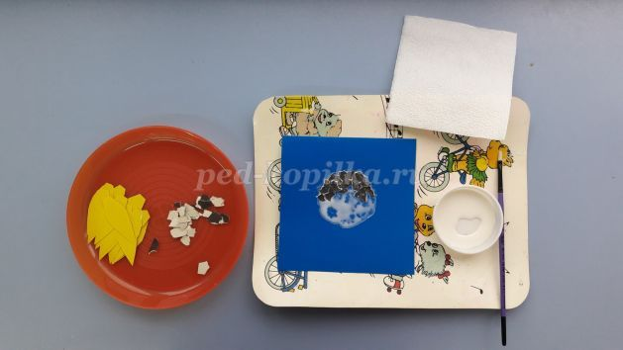
Работа наполовину выполнена. Хороши созревшие «семечки» нашего подсолнечника!

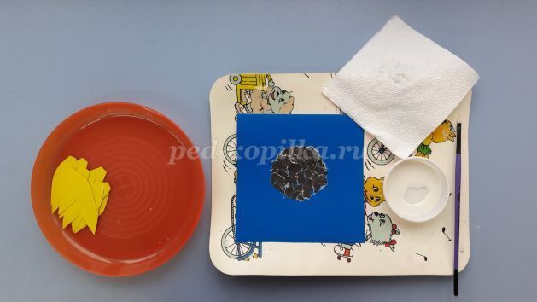
Аккуратно намазываем клеем область вокруг «семечек». Чтобы наши лепестки выглядели объёмно, их намазывать клеем не будем.

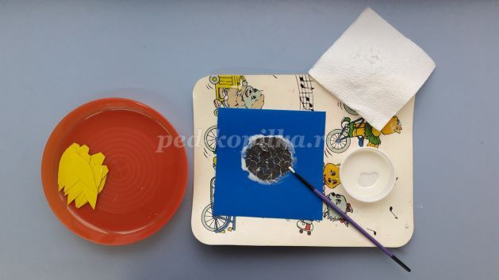
Начинаем выкладывать лепестки по контуру круга, намазанного клеем, прикладываем их плотно друг к другу.
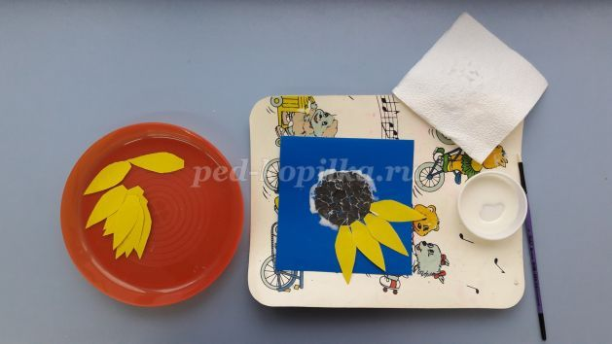
После того, как все лепестки нашего подсолнечника будут приложены/приклеены к основе, салфеткой снимаем лишний клей с поделки. Для этого нужно положить её на изображение и плотно прижать раскрытой ладонью, подержав непродолжительное время.
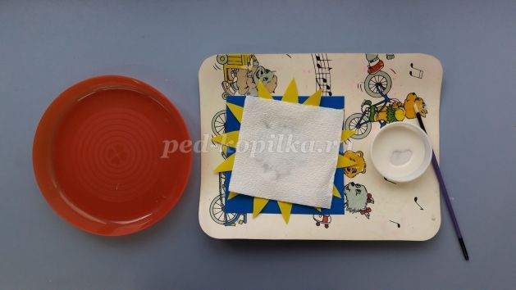
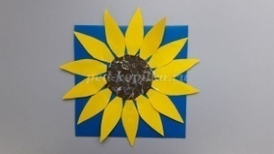
Убираем салфетку. Наш «Солнечный цветок» готов радовать окружающих своим великолепием!Работа несложная, но очень интересная! Дети легко и с удовольствием с ней справятся!
А это цветы подсолнечника, которые сделали дети моей группы.

НОД по рисованию с использованием нетрадиционной техники «Веточка рябины».
Виды детской деятельности: игровая, коммуникативная, познавательно-исследовательская, двигательная, изобразительная.
Цель занятия: формирование креативности, развитие навыков самостоятельной творческой деятельности в ходе рисования веточки рябины.
Задачи:
- создать условия для рисования кисти рябины по образцу;
- прививать аккуратность при рисовании;
- закрепить навыки и приемы работы кистью;
- познакомить с нетрадиционным методом рисования – «тычком» ватной палочкой;
- формировать эмоционально-положительное отношение к самому процессу рисования;
- развивать творческое воображение;
- способствовать познавательно-творческому и сенсомоторному развитию, социализации детей;
- развивать мелкую моторику рук;
- создавать благоприятный эмоциональный фон в группе;
- вызывать чувство радости от ярких красивых рисунков.
Прогнозируемые результаты:
- овладение приёмом рисования «тычком» ватной палочкй;
- самостоятельное рисование рябиновой кисти по образцу;
- сформированность трудовых навыков, творческой инициативы, трудолюбия.
Материалы, необходимые для работы:
- методические картины, иллюстрации, живая веточка рябины;
- образец, изготовленный воспитателем;
- альбомные листы, акварельные краски, стаканчики-«непроливайки» с водой, кисти №2 и № 5, ватные палочки, салфеткидля рук;
- игрушечный или нарисованный на картоне снегирь.
Предварительная работа: рассматривание дерева рябины в природе, его строение, характерные особенности.
Ход занятия
1. Организационный момент.
- Когда я сегодня шла на работу, на земле сидела маленькая птичка. У неё не было сил летать. Она была голодная. Я её принесла в детский сад, накормила. Вот она. Давайте с ней поздороваемся!
Дети: Здравствуй, птичка!
- А вы знаете, чем питаются птички зимой? (Хлебом, зернышками…)
- А чем еще мы можем накормить птичек? (Ответы детей)
- Ещё есть особенное дерево, у которого ягодки висят до поздней зимы и птички их клюют. Его мы видели на прогулке. Послушайте про это дерево стихотворение.
Стройную рябину вижу во дворе,
Изумруд на ветках утром на заре.
Много ягод красных,
Спелых и прекрасных.
О чём стихотворение? (Показать гроздь рябины)
Дети: О рябине.
- Правильно, посмотрите, какие красивые ягодки висят на ветке, одна возле другой. Ими питаются зимой птицы.
- Какого цвета ягоды рябины? (Красного, оранжевого)
- Какой они формы? (Круглые)
- Какого они размера? (Маленькие)
- Правильно, ребята. На веточке рябины много-много маленьких круглых красных ягод, одна возле другой. Если на веточке много ягод, как её можно назвать? (Гроздь, кисть)
- Зимой птицам трудно найти еду. Давайте мы с вами нарисуем веточки рябины для снегирей.
Но для начала давайте сделаем физкультминутку «Рябинка».
На холме стоит рябинка, держит прямо, ровно спинку.
(Потягивание – руки вверх)
Ей не просто жить на свете – ветер крутит, вертит ветер.
(Вращения туловищем вправо-влево)
Но рябинка только гнётся, не печалится – смеётся.
(Наклоны в стороны)
Вольный ветер грозно дует на рябинку молодую.
(Машут руками, изображая ветер)
А теперь присаживаемся на свои места.
2. Основная часть.
- Посмотрите и скажите, что лежит у вас на столе.
Дети: Бумага, краски, кисточки, палочки, стаканчики с водой.
- Сначала мы берем тонкую кисточку и коричневой краской проводим прямую или слегка вогнутую линию. От основной ветки рисуем маленькие веточки в стороны.
- Смотрите, какие красивые получились у нас веточки! Но на них нет ни одной ягодки. Что будут кушать птицы? Давайте, поможем птицам, нарисуем ягоды. Но рисовать сегодня мы с вами будем, не кисточкой, а ватными палочками. Этот способ называется - рисование «тычками».
Внимательно смотрите, как мы будем рисовать ягоды рябины. Я беру палочку и обмакиваю её в краску, не всю палочку, а кончик и прикладываю её к веточке.
- А теперь, вы, возьмите палочку в руку. Покажите, мне палочку. Молодцы, правильно взяли! Обмакиваем палочку в краску, прикладываем к веточке. Еще раз попробуем, обмакиваем в краску и прикладываем рядом. Ведь на веточке не одна ягодка, их много, все они висят близко друг к другу, все очень дружат.
Рисуйте аккуратно, набирайте на палочку краску хорошо, чтобы ягоды были сочные. А какого цвета у нас краска? (красного). Молодцы!
- Теперь берём кисточку побольше, зелёной краской делаем парные примакивания по обе стороны от веточки, это листики нашей рябины.

- Чтобы немного оживить нашу веточку рябины, возьмём тонкую кисточку и коричневой краской наносим небольшие точки на каждой ягодке.

Какие чудесные ветки рябины мы с вами нарисовали! (Рассматривание готовых работ.)

А сейчас давайте сделаем физкультминутку для наших пальчиков, они очень устали пока рисовали рябинку.
Физкультминутка «Наши пальчики»
Рисовали, рисовали,
Наши пальчики устали.
(Ритмично сжимать пальцы в кулачки)
А теперь все дружно встали.
Ножками потопали,
Ручками похлопали.
(Выполнять соответствующие движения)
Рисовали, рисовали,
Наши пальчики устали.
А теперь, мы отдохнём.
(Ритмично сжимать пальцы в кулачки)

3. Рефлексия

- Ребята, вам понравилось наше занятие? (Ответы детей)
- А что мы сегодня делали? (Рисовали)
- Какие ягодки рисовали? (Красные, круглые)
- Чем рисовали? (Ватными палочками).
- Как этот способ называется? («тычками»)
Посмотрите, как рады снегири ягодкам. Молодцы, ребята, потрудились, спасли снегирей от голодной зимы, много сочных ягод нарисовали.
Итогом занятия становится выставка готовых работ на стенде для поделок.
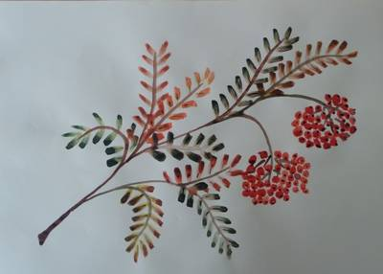

Конспект ООД по рисованию «Наливное яблочко» в средней группе
Цель: воспитывать творческое воображение, интерес к рисованию.
Задачи.
Образовательные:
Развивать у детей умение рисовать яблоки.
Познакомить с новым способом, наносить один слой краски на другой
Упражнять в отгадывании загадок, логически мыслить.
Развивающие:
Развивать творческое воображение, речь, память, вовлечь детей в игровую деятельность.
Развивать мелкую моторику, координацию, пространственные ориентиры, располагать мазки равномерно, не выходить за контур.
Воспитательная:
Воспитание чувства прекрасного через средства изобразительной деятельности. Воспитание бережного отношения к природе. Вызвать желание детей сохранять её красоту в природе.
Оборудование и материалы: краски акварельные, кисти, палитры, баночки с водой, салфетки, лист бумаги белого цвета.
Предварительная работа: Дидактические игры «Фрукты и овощи», «Угадай на вкус», «Чудесный мешочек». Чтение текста Л. Толстого «Старик сажал яблони», загадывание загадок.
Ход занятия:
1. Организационный момент
Педагог: Ну-ка детки встаньте в круг! Я твой друг и ты мой друг.
Крепко за руки возьмёмся, и друг другу улыбнёмся.
Сюрпризный момент:
Педагог: Ребята, кто – то постучал в дверь. Откроим и посмотрим, кто пришел к нам в гости.
Входит Ёжик.
Ёжик: Здравствуйте, ребята.
Дети: Здравствуй, Ёжик.
Ёжик: Я сегодня к вам пришла с подарками, которые передали вам мои ежата. (Показывает корзинку, накрытую салфеткой) Как вы думаете ребята, что это? Тот узнает, кто загадку отгадает.
Загадка:
Круглое, румяное,
Я расту на ветке.
Любят меня взрослые
И маленькие детки.
(Яблоко)
Дети: Это яблочко.
Ёжик: Правильно это яблоки.
(Открывает салфетку)
2. Основная часть.
Педагог: Молодцы ребята. А сейчас я вам предлагаю посмотреть на яблоки, которые нам принес Ёжик. Какие они по форме?
Дети: Круглые.
Педагог: Чем яблоки спелые отличаются от неспелых.
Дети: Спелые они сладкие, а не спелые кислые.
Педагог: Какого они цвета?
Дети: Жёлтого, зелёного и красного.
Педагог: Какой формы бывают яблоки?
Дети:Круглые, овальные.
Педагог: Верно.
Ёжик: Ребята,19 августа один из самых значимых православных праздников – Преображение Господня. В народе этот праздник зовется Яблочным Спасом, его еще называют «первыми осенинами» или встречей осени. В этот день угощали яблоками всех родных и близких, сирот и неимущих, поминали яблоками ушедших предков. Хозяйки пекли пироги с яблоками, варили яблочное варенье. В поле, с песнями провожали закат солнца, а с ним и лето.
Педагог: Яблоки – замечательный полезный подарок для всех нас. Что же нам подарить ежатам, кто подскажет?
Дети: Нарисуем рисунки, слепим поделку, сделаем аппликацию.
Педагог: Вот сколько предложений. Поделки Ёжику далеко нести сложно, сейчас жарко пластилин может расплыться в дороге. Рисунки то, что надо.
Ребята, попробуем нарисовать с вами яблочко.
1. Сначала нарисуйте вот такой круг. Используйте краску, какая вам больше всего нравится, ведь осень нам дарит и красные, и зелёные, и жёлтые яблочки.
2. Теперь полностью закрасьте круг краской. Делайте это аккуратно, чтобы не выйти за края.
3. Осталось дорисовать хвостик – короткую тонкую линию, и листочек – мазок кистью. Для хвостика и листочка используем зелёную краску.
Давайте разомнёмся перед работой.
Физминутка "Яблочко"
На носочки я встаю, Подняться на носки
Яблочко я достаю, Руки вверх
С яблочком бегу домой, Бег на месте
Мамочке подарок мой! Хлопки в ладоши.
Приглашаю детей присесть за стол.
Закрепляем этапы рисования.
Педагог: Подготовим пальчики к работе.
Пальчиковая гимнастика «Яблонька»
У дороги яблонька стоит. (руки над головой)
На ветке яблочко висит. (сложить запястья вместе)
Сильно ветку потряс, (руки над головой, движения вперёд-назад)
Вот и яблочко у нас. (ладони перед грудью)
Далее дети работают самостоятельно. Помогаю тем детям, у которых возникает затруднение.
3. Заключительная часть. Рефлексия.
На доске вывешиваются работы детей.
Педагог: Давайте вспомним с вами, чем мы занимались?
(Ответы детей)
Педагог: Какой праздник сегодня?
(Ответы детей).
Педагог: Кто помнит, для кого мы рисовали яблочки?
(Ответы детей)
Педагог: Кому было трудно?
Кому было легко?
Педагог: Мы с вами славно поработали. Рисунки с яблочками очень нравятся Ёжику. Думаю, что они порадуют его ежат и ежиху.
Ёжик прощается с детьми, благодарит их за рисунки угощает яблочками.

КОНСУЛЬТАЦИЯ ДЛЯ РОДИТЕЛЕЙ
«Учите детей наблюдать»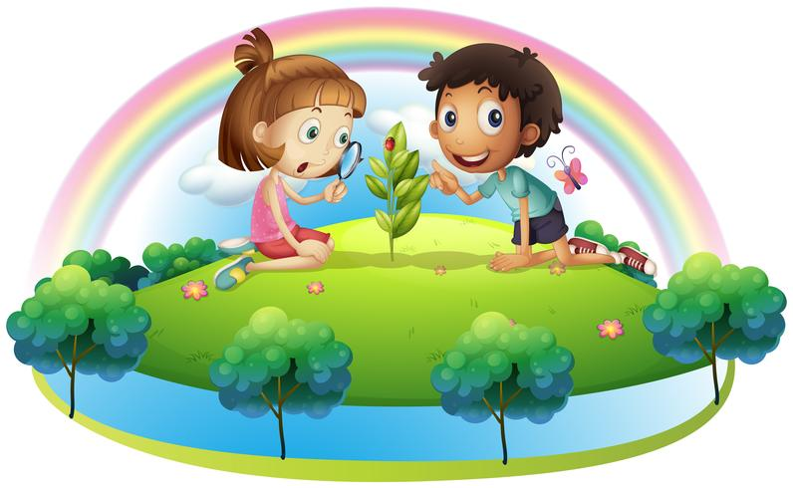
Дорогие родители!
Учите ребёнка наблюдать. Ребёнок с раннего детства проявляет любознательность. Сначала он наблюдает за лицом матери, которая его кормит. Подрастая, он внимательно наблюдает за движениями, мимикой тех, кто его окружает, затем начинает сам подражать увиденному. Именно наблюдательность помогает ребёнку развиваться в этом сложном мире. Наблюдение способствует развитию внимания, усидчивости, любознательности, мышления, сенсорного восприятия и речи, у ребёнка формируются нравственные качества.
Природа предоставляет широкий простор для наблюдений. Помогает обогащать знания ребёнка о предметах и явлениях. Гуляя с ребёнком в парке, в саду или просто по улице вы можете предложить ему понаблюдать за небом, ветром, насекомыми и т. д. Организуя с ребёнком наблюдения, вы поможете ему запомнить сезонность. Ведь зимой можно наблюдать за снегом, ветром, поведением птиц. Весной – за распусканием листьев, прилётом птиц. Летом – за насекомыми, цветами; а осенью – за изменением цвета листвы, листопадом.
Наблюдая, у ребенка развивается речь, ведь он не может наблюдать молча. Поэтому, учите ребёнка рассуждать, устанавливать причинно-следственные связи.
Например, “С приходом осени листья начали желтеть, так как стало мало солнечных дней. Птицы улетают на юг, потому что с наступлением холодов насекомые спрячутся и птицам нечего будет есть”.
Развивайте фантазию ребёнка. Наблюдая за облаками, предложите ему игру “На что похоже”. Придумайте сказку с “облачными” героями. Запишите её, а вечером прочтите сказку бабушке, дедушке, папе. С ребёнком можно наблюдать за одним объектом природы и длительное время. Это может быть, что угодно: и берёза у вашего окна, и кошка, живущая в вашем доме, и цветок на подоконнике и многое другое. Для поддержания интереса ребёнка, свои наблюдения вы можете зарисовать в альбом.
Наблюдайте за повадками животных и птиц. Повесьте за окном кормушку и наблюдайте за птицами, которые прилетят за лакомством.
Чаще гуляйте с детьми в парке, в лесу. Именно природа даёт живые и яркие впечатления о красоте цветов, их аромате, о пении птиц на разные голоса, о шорохе опавших листьев, о красоте осеннего леса, о причудливой форме облаков, о радуге, появляющейся после дождя.
Наблюдая за природой, ребёнок учится её любить, ценить, понимать её красоту. Такой ребёнок уже не сломает ветку дерева, не разорит муравейник, не обидит кошку и собаку.
Любуясь деревьями в разную погоду, приучайте ребенка высказывать свои впечатления, сравнивать. Сначала сами покажите пример. Для этого подберите из литературных произведений образные сравнения. Используйте пословицы и поговорки понятные ребенку. Зимой деревья обнажены и хорошо видны ствол и ветви. Гуляя, покажите ребенку, что стволы деревьев разные: одни прямые, другие наклонились, а вот два дерева срослись стволами. Хорошо принести с прогулки еловые шишки. Из шишек можно сделать смешных человечков.
Погуляйте вечером с ребенком. Вечерние прогулки имеют большую ценность прежде всего для укрепления нервной системы ребенка. Полутьма, тишина, движения на воздухе, близость с родителями, которых ребенок не видел целый день. Все это действует на ребенка положительно. Вечерняя прогулка полезна и тем, что ребенок приучается ориентироваться в пространстве. Знакомые предметы в сквере, такие обычные днем, вечером представляются совсем другими. Деревья выглядят совсем черными, ветви длинными. Освещенные фонарями, они бросают незатейливые тени на дорожках. Придя домой после вечерней прогулки, предложите ребенку нарисовать свои впечатления об увиденном во время прогулки. Спросите у ребенка, что он нарисовал.
Отправляясь с ребенком на прогулку или выезжая за город, постарайтесь использовать любую возможность, чтобы понаблюдать за живой и неживой природой. То, что вы прочтете ниже, — подсказка для вас, темы для разговоров с ребенком, определенный объем знаний, который нужно доносить до ребенка не сразу, а постепенно. Итак, за чем же можно наблюдать в природе?
Сезонные явления.
Можно наблюдать за безоблачным небом, легкими пушистыми облачками. Но вот появятся вдруг огромные тучи, налетит веселый дождик-шалунишка, всех разгонит, пошумит и умчится.
Ты слышал песенку дождя: «кап-кап-кап»? А ты видел радугу-дугу? А нужен ли дождь и кому? Кто напился? Кто умылся? (Упражнения по ориентировке в пространстве, первые познания о живом и неживом – вот сколько задач решается в этих вопросах). Мокрые скамейки, нельзя посидеть; мокрые аллеи, нельзя побегать, и тротуар залит потоками. Но они довольны – дождь всех умыл. А кто и умылся, и напился – так это кусты, деревья, цветы. Детям нравится «Дождик» Б. Заходера. Они с удовольствием говорят вслед за взрослым: «Кап! Кап!»
Обратите внимание ребенка на теплый ласковый ветерок, что играет с листьями, цветами, травой. Внезапно налетел сильный порывистый ветер, зашумел в верхушках деревьев: «Ветер, ветер, ты могуч…»
Постепенно подведите ребенка к первоначальному пониманию времени года – лету (осени, весне). Солнышко ласковое греет. Все ему рады. Называй, кто радуется. Дети в разноцветных одеждах похожи на кого? И цветы пестрые вокруг. Лето прекрасное, лето красное. Лето красного цвета. А вот осень – она желтого цвета.
Природный материал. Песок и вода.
У водоема приятно походить босиком по теплому песку. Почему он теплый? Папа спрятал игрушку в песке. Давай найдем ее.
А если полить песок водой? На нем замечательно рисовать веточкой что захочется. Можно отпечатать следы собственных ладоней: у кого больше по размеру? Папа обведет на песке силуэт собственного крохи, пусть малыш полюбуется своим изображением.
Пошумел и убежал дождь, а вокруг все засверкало под лучами солнца. Лужи на асфальте большие и маленькие, глубокие и мелкие – проверяй палкой, не ногой! А папа предлагает: называй, что тонет, что плавает, а потом проверяй – бросай в лужу. В ход пошли камешки, желуди, веточки, кусочки бумага.
Журчат, скачут, торопятся ручьи. Одни широкие, другие узкие. Как определить? Да просто перешагнуть узкие и обойти широкие.
Камешки и ракушки.
Проведи по ним пальцем, сравни: гладкое – шероховатое. Мокрые камешки интереснее сухих. На что похожи некоторые из них? Камешки можно сортировать: большие-маленькие, черные-белые. Мама рисует на песке, а малыш по контуру выкладывает камешки, а то и просто узоры, чередуя ракушку-камешек.

Трава и цветы.
На лужайке блестит на солнце зелень травы. Мама предлагает провести рукою, почувствовать, какая нежная травка-муравка, шелковая.
На зеленом ковре ярко выделяются цветы. В начале лета – одуванчики, затем ромашки, колокольчики, полевая гвоздика. На что похожи одуванчики? Мама думает, что на цыплят, а малыш – что на солнышко. Пусть будет так, нужно считаться с мнением других. У ребенка вырабатывается самооценка, он чувствует себя равноправным членом семьи.Папа достает лупу, чтобы получше разглядеть тоненькие лепестки гвоздички. Рассмотрели и ромашку. Мама говорит, что у нее лепестки, как реснички. Интересное сравнение. А какие ресницы у папы? Мама с улыбкой предлагает: «Отгадайте мою загадку: «Стоят в поле сестрички – желтый глазок, белые реснички».
На клумбе в парке цветут сначала тюльпаны и нарциссы, затем пионы, розы, анютины глазки, гвоздики, к концу лета – хризантемы, астры.
И каждый раз можно упражняться в одном и том же с неиссякаемым интересом: где нарцисс, где тюльпан? Найди тюльпаны разной окраски и назови ее. Проводя пальчиком снизу вверх, называй: стебель, лист, цветок. Одни цветы высокие, другие низкие, у одних пушистые головки, у других – крохотные, но такие пахучие. Например, резеда. И везде мама учит бережно относится к растениям, не рвать без нужды, не мять. А папа бережно прячет в ладонях головку цветка, предлагая понюхать и отгадать: это резеда или ромашка? Петунья или одуванчик?
Шишки, желуди.
Вместе с мамой так интересно рассматривать их, сравнивать по величине. Чей желудь крупнее? А шишка? Какой желудь на ощупь? Похож на камешек, гладкий. А если взять в руки и камень, и желудь, можно отличить? Конечно, камень тяжелее. Шишки колючие. А мама расскажет, кто питается желудями и почему шишки такие колючие. Она все знает.
Куст и дерево.
Идя по парку обращайте внимание на деревья. Одни высокие, другие низкие. Знаешь, как отличить деревья от кустов? Проведи рукой – это ствол, он шершавый. Достал до листьев? Нет? Это дерево. У него ствол, ветки и листья высоко. А у куста ствола нет, ветки низко, можно дотянуться и до листьев. Стволы тонкие и толстые, даже папа не обхватит ладонями. Можно найти самое высокое дерево.
В летнее время можно знакомить ребенка с березой и дубом. Пусть малыш ладонью почувствует шелковистую поверхность березы, а вы подскажете: белоствольная березка, кудрявая.
А дуб? Могучий великан. А какие разные у них листья, рассмотри их. К осени можно показать малышу рябину, полюбоваться ее ярко-красными гроздьями. К наблюдениям за рябиной прибавятся и новые впечатления от пестрого убранства клена. Рассматривая его разноцветные листья, ребенок еще ярче создает для себя образ осени желтого цвета.
Наблюдения за лесными зверями.
В городских парках живут белки, встречаются ежи. Мама предусмотрительно захватила с собой корм для белки. Папа расскажет о ее житье-бытье. Главное, ребенок обогащает собственные знания о том, кто где живет, чем питается, как называется жилище (нора, берлога, гнездо, дупло). Белка делает запасы на зиму, а еж?
Папа спрашивает: сколько ног у белки? А у воробья? Знаешь, почему так? И надолго идут рассуждения о том, чем животные отличаются от птиц.
Наблюдения за насекомыми.
Муравьи, жуки, кузнечики. В тиши деревьев можно набрести на муравейник, понаблюдать издали за работой муравьев. Родители предупреждают: насекомые – хрупкие создания, невольно можно нанести им вред. Мешать им нельзя, они трудятся и никого не обижают.
По дороге бежит-спешит жук. Красивый, но мешать тоже не стоит, он торопится по своим делам. А вот с божьей коровкой можно пообщаться, но только осторожно.
Выйдя на поляну, ребенок сразу же замечает, что кто-то выскочил у него из-под ног. Папа предлагает всем прислушаться. Слышен стрекот кузнечиков. Можно осторожно поймать одного и с помощью лупы разглядеть, а затем отпустить: «Скачи к своим друзьям, передай от нас привет!»
Бабочка, мотылек.
Взрослые предлагают полюбоваться ими, рассмотреть пестрые крылышки, но не трогать их. Мама объясняет: «Очень хрупкие крылышки, помнешь».
Все решают, что бабочка – живой цветок. Осторожно ступая вслед за порхающей бабочкой, ребенок вместе с мамой произносит: «Не бойся, мы тебя не обидим, мы добрые люди!»
Рыбки и лягушки.
Наблюдение за лягушкой, за рыбой носит эпизодический характер. Главное, учить ребенка бережному обращению со всем живым.
Как видите, весьма обширный объем новых знаний, наблюдений можно предлагать малышу на прогулке. Все сразу ему не усвоить. Не загружайте его массой разнообразных впечатлений. Ребенок не в состоянии будет справиться с их лавиной, переутомится, начнет раздражаться. Поэтому в течение одной прогулки предлагайте 1-2 наблюдения, чередуя их с двигательной деятельностью.
Дорогие родители, как можно больше общайтесь со своим ребёнком, организовывайте совместные наблюдения, вызывая у ребёнка положительное отношение к предметам и явлениям природы.

Консультация для родителей на тему

«Воспитание любви к природе»

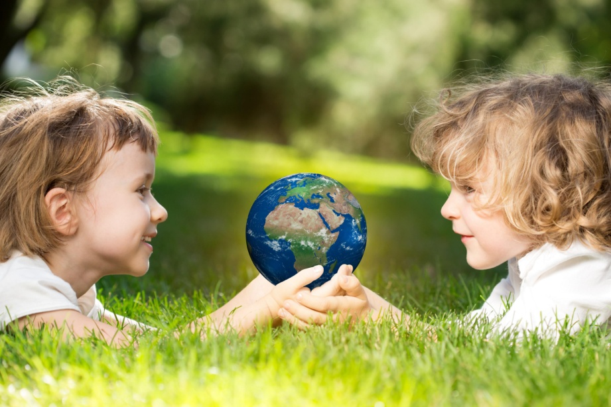
Человеческая деятельность в последние годы наносит всё больший ущерб природе – это и загрязнение, и чрезмерное нерациональное расходование её ресурсов.
Деятельность человека в природе должна быть разумной: охраняющей и созидающей. Это отношение к природе нужно воспитывать у детей с ранних лет. Именно с ранних лет человек начинает познавать красоту, разнообразие природы.
Основы характера, жизненная позиция ребёнка закладываются в семье. И чтобы объяснять детям, как беречь природу, чтобы привить им какие-то природоведческие навыки, очень важен личный пример родителей! Их бережное, любовное, заботливое отношение к природе.
Красота родной природы раскрывает красоту человеческого труда, рождает желание сделать свой край ещё прекраснее. Поэтому так важно показать детям как человек оберегает и умножает природные богатства, сколько труда вкладывает, чтобы радовали всех леса и озёра, поля и реки.
В воспитании у ребёнка бережного отношения к природе нет и не может быть мелочей. Сорванный просто так цветок, пойманная из любопытства бабочка, растоптанный жучок – всё это при безразличном отношении со стороны взрослых может привести к крайне нежелательным последствиям.
Любовь детей к природе начинается с осмысления её ценностей. Поэтому, прежде всего, нужно показать познавательную и эстетическую ценность природы. Благодаря этому со временем и разовьётся бережное, ответственное отношение к окружающей природной среде.
Заинтересовывать ребёнка родители могут самыми разнообразными способами. Например, выращивание домашних растений. Кроме того, чтобы ребята своевременно их поливали, следует всячески поощрять их интерес к росту и развитию растений, появлению новых росточков, цветов, плодов. Наиболее пригодны для этого такие быстрорастущие растения как герань или бегония, комнатные культуры помидоров и огурцов. Ответственность — важное человеческое качество. И именно его мы будем развивать, доверяя крохе жизнь зеленых питомцев. Также можете попробовать вырастить апельсины или лимоны, ананасы или груши. Посадите в землю косточки фруктов и посмотрите, что получится. Ну, разве это не чудо: вырастить на подоконнике настоящее тропическое растение и полакомиться его плодами?
Каждая семья располагает всеми возможностями для того, чтобы пробудить, развить у ребёнка интерес к жизни природы, потребность постоянного общения с ней.
Большое воспитательное значение имеют регулярные семейные поездки в лес, поля, на реку или озеро. Ребёнок, под благотворным влиянием родителей, постепенно воспринимает красоту и прелесть природных ландшафтов, вникает в таинства жизни природы. В непосредственном соприкосновении с природой у детей развивается наблюдательность, любознательность, интерес к природным объектам.
Очень большое значение имеет чтение вслух книг о природе, жизни животных. Вовлекая ребёнка в обсуждение прочитанного, взрослые разъясняют непонятные моменты, направляют его мысли и интересы на жизнь природы.
Особенно ребёнка тянет к животным. Он страстно желает иметь и опекать какое-либо живое существо. Содержание в доме животного связано с дополнительной нагрузкой и трудностями. И всё-таки, трудно переоценить воздействие, которое оказывает на формирование личности ребёнка общение, забота и уход за слабым живым существом. С животными ребёнок может эмоционально общаться - играть и разговаривать. Игры с братьями меньшими (особенно с собаками и кошками) тренируют детей физически. Ребенок становится более подвижным и ловким, совершенствуется его моторика и координация движений.
Экологическое воспитание будет действеннее только в том случае, если в семье существует постоянное, каждодневное общение взрослых с детьми. Не жалейте своего времени на игры с домашними животными, на ботанические эксперименты, на чтение добрых стихов и рассказов о природе, на прогулки. И тогда ваши дети и во взрослой жизни будут осознанно и заботливо относиться ко всему живому и неживому на Земле.
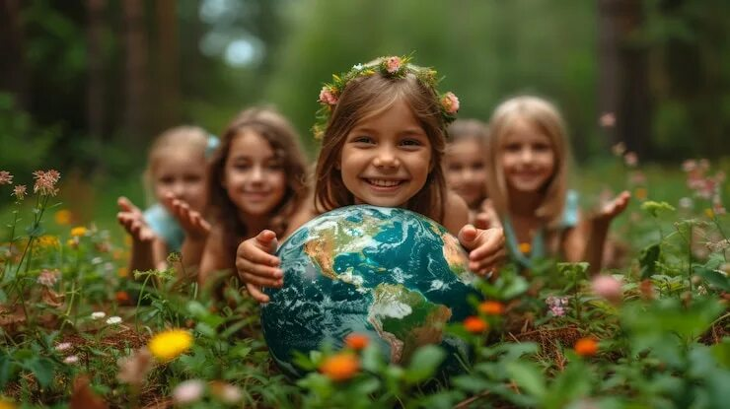
Консультация для родителей
«Как одеть ребенка осенью?»
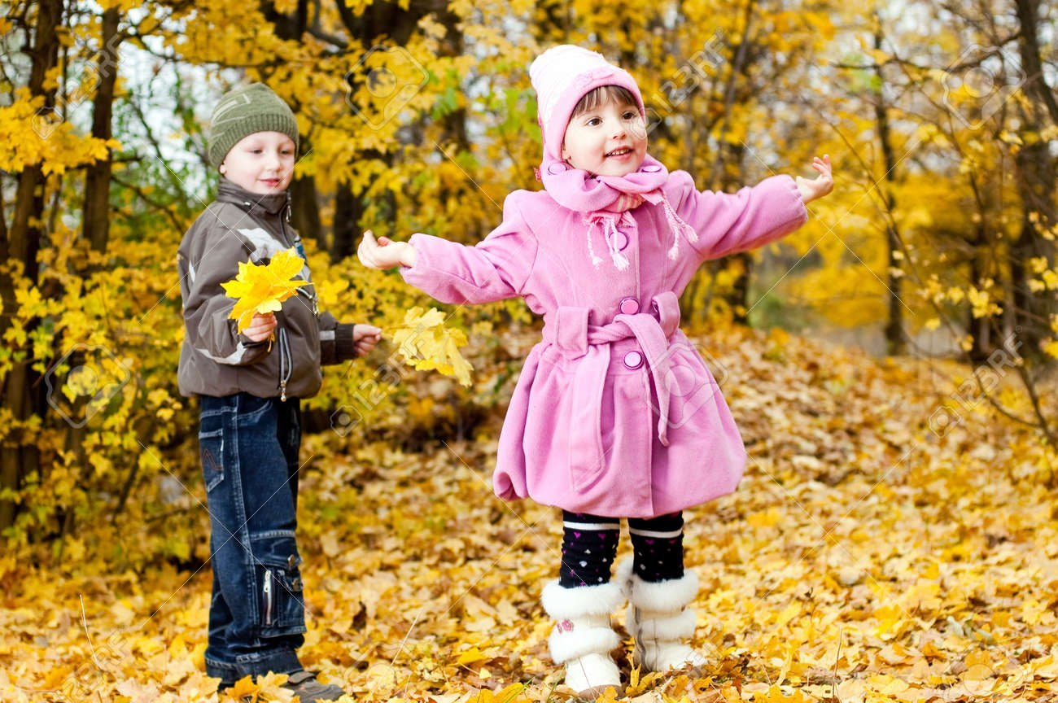
Осенняя погода очень переменчива, поэтому тщательно готовьтесь к походу в детский сад: продумывайте, как одеть ребенка и что взять с собой.
Ничто не помешает ребенку знакомиться с прелестями осенней погоды, если одежда будет правильной и комфортной. Правильная одежда легко и быстро снимается и одевается, что позволяет развивать самостоятельность и повышает самооценку ребенка, не содержит сложных застежек и шнурков, а также соответствует погодным условиям, росту и размеру.
Одежда не должна плотно облегать тело (за исключением майки, водолазки).
Во-первых, небольшая воздушная прослойка между тканью и кожей хорошо сохраняет тепло.
Во-вторых, слишком тесные вещи сковывают движения дошколёнка и ухудшают кровообращение. Поэтому следите, чтобы брюки не сидели слишком плотно на бедрах, а свитера не жали под мышками.
Отдавайте предпочтение натуральным тканям. Хлопчатобумажные и шерстяные вещи теряют вид намного быстрее, чем синтетические. Однако у них есть важные преимущества: они сохраняют тепло тела и дают коже возможность дышать. В то же время синтетика создает парниковый эффект, влага скапливается на коже и не испаряется. Из-за этого малыш может легко подхватить насморк.
Одежда сверху должна быть трехслойной.
Первый слой – майка, футболка.
Второй слой - трикотажная кофточка (боди) и легкий свитер (для активного ребенка), шерстяной свитер (для малоподвижного ребенка). Отдавайте предпочтение трикотажным кофточкам, шерстяным свитерам, без пуговиц, кнопок и молний.
Брюки из непромокаемой ткани или плотные джинсы на подкладке защитят маленького путешественника от дождя и ветра. Лучше чтобы брюки были с высокой талией или на лямках, так как дети часто приседают или наклоняются в процессе игры и часть спины (поясница) обнажается, что может привести к проблемам со здоровьем. Легкие непромокаемые штаны, надетые поверх обычных штанишек, дадут ребенку возможность свободно двигаться.
Третий слой – куртка на подкладке из мягкого флиса сделает прогулку очень комфортной. Хороша осенняя куртка из плотного и непромокаемого материала, что обеспечит дополнительную воздушную подушку, а также защитит от ветра и влаги.
Шапочка должна соответствовать форме головы ребенка – прикрывать лоб, уши и затылок. В шапочке из плотной натуральной ткани дошколенку не будет жарко, но у нее должны быть завязки, чтобы не было проблем с открытыми ушами.
Врачи часто повторяют родителям: кутать ребенка вредно, но руки и ноги постоянно должны быть в тепле. Дело в том, что в конечностях очень развита сеть мельчайших подкожных сосудов – капилляров, которые легко отдают тепло. Вследствие этого ступни и ладошки замерзают намного быстрее, чем другие части тела.
Поэтому важная часть осенней экипировки – обувь и варежки. Малыш никогда не промочит ноги, если вы правильно подберете обувь для сырой погоды. Не забудьте спросить у продавца, если ли у ботинок дополнительный защитный слой. Обратите внимание на верхнее покрытие. Нубук не подойдет. Натурная кожа с пропиткой – то, что нужно. Подошва должна быть утолщенной, но гибкой. Проверьте ее при покупке – согните руками. Тогда она не потрескается и обеспечит стопе физиологическое положение. Отдайте предпочтение обуви на липучках, шнурки - травмоопасны, сложны и трудоемки в одевании, а молнии часто заедают и ломаются.
Резиновые сапоги в дождливую погоду незаменимы, однако, у них есть один значительный минус. Хотя по лужам в таких сапожках можно топать, сколько душе угодно, нога в резине не дышит и сильно потеет, особенно, когда тепло. Поэтому, под резиновые сапоги нужно надевать носки с хорошей впитываемостью, например, плотные носки из хлопка плюс шерстяные носки – в лужах вода далеко не теплая. А также они не фиксируют ногу , что травмоопасно.
Купите также однослойные варежки – перчатки сложны в одевании. И не забудьте прикрепить их к резинке или тесемке, чтобы они не потерялись, но так чтобы их легко можно вытащить и посушить (например, на липучке).
Если ребенок склонен к частым простудам подумайте о легком шарфике, который пригодиться в ветреную погоду.
Перед сборами в детский сад поинтересуйтесь прогнозом погоды. Одним из лучших решений в осенний морозец – многослойная одежда. Например, водолазка, свитерок крупной вязки, а сверху – не очень теплая куртка. То же самое касается и ног: колготки, рейтузы и брюки греют лучше и мешают меньше, чем толстые ватные штаны или зимний комбинезон с утеплителем.
У осени для нас припасено три характерные погоды: тепло и дождливо, холодно и дождливо и просто холодно. Одеть ребенка слишком тепло − не выход. Это ничуть не менее опасно, чем одеть недостаточно: дети бегают, прыгают, потеют, а потом моментально замерзают на холоде. Чтобы не дать сырости проморозить дитя, нужно надеть под обычную одежду, плотно прилегающую футболку с длинным рукавом и колготы. Верхняя одежда по-прежнему должна быть непромокаемой и непродуваемой.
Ребенку все равно, когда радоваться жизни: и летом, и зимой, и осенью малыши носятся и резвятся. Главное – обеспечить им комфорт для таких игр, не дав ни замерзнуть, ни промокнуть.
И самое главное помните, ежедневные прогулки очень важны для малыша, они укрепляют ребенка и способствуют хорошему развитию. А от того как вы одели своего ребенка зависит его настроение и самочувствие в течении дня.
В любом случае одежда должна быть чистой, красивой, яркой и вызывать у ребенка радость и хорошее настроение.
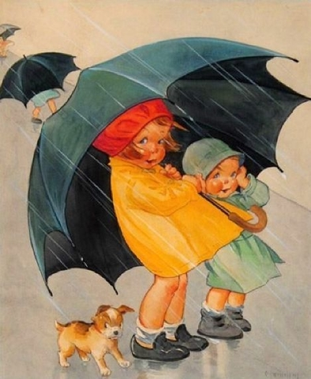

Консультация для родителей в средней группе
«Чем можно занять ребёнка на прогулке осенью?»
Как сделать так, чтобы осенняя прогулка стала для детей интересной и познавательной? Чем можно занять ребёнка на прогулке осенью?
Осень переходный сезон, в это время природа очень быстро меняется. Сначала появляются яркие краски, потом листва с деревьев опадает, и они становятся серыми и унылыми. Температура воздуха понижается, и ребенок понимает, что на улице с каждым днем становится все холоднее. Одежда становится объемной, тяжелой и не очень удобной. Но именно в это время года легко привлечь внимание детей к природе, заинтересовать их и показать, как устроена жизнь.
«Гербарий» Одно из интереснейших занятий в это время года — сборка гербария, изготовления поделок из природного материала.
Каждый сезон для малышей наступает как будто впервые. Поэтому важно дать им возможность на своем опыте усвоить понятие времени года. Это ляжет в основу стройной картины мира. К счастью, решить такую задачу совсем не сложно.
Наблюдение во дворе
Оглянемся вокруг и задумаемся – что изменилось в привычной картинке с приходом осени? Пусть во дворе растёт одно – единственное дерево – и оно может стать замечательным пособием. Подходите к нему раз в несколько дней – рассматривайте и трогайте листики. Качаясь на качелях, можно «полететь вместе с птичками» в теплые края. И полюбоваться цветом осеннего неба. В песочнице – потрогать прохладный песок и обратить внимание на теплую одежду приятелей. А потом вместе с ними отправиться на поиски тонких корочек льда. Если подержать в руке это прозрачное хрупкое чудо, кроха увидит и почувствует. Как холодное стёклышко льдинки на глазах превращается в тёплую капельку. Вот так фокус.
Прогулка в парк
Здесь можно любоваться красками осени. Вдыхать её неповторимый аромат!
Отправляйтесь на прогулку в парк или лесок почаще – и в погожие деньки листопада, и в пасмурные дни. «Волшебная природа». Это занятие заключается в том, чтобы просто гулять, наблюдая, прислушиваясь к звукам вокруг: к шуршанию листвы под ногами, щебетанию птиц. Вспомните во время прогулки об осенних признаках, и, может быть, вы увидите летающую паутинку или много ягод рябины на деревьях.
Приметы осени:
- белки делают большой запас на зиму — жди зимой сильных морозов.
-много рябины уродилось — значит, осень дождливая будет, а зима морозная.
-высоко птицы перелетные летят — холода уже близко.
-если листва с деревьев опала очень быстро, то зима будет холодной.
-листва с берез опадает неравномерно — долго снега не будет.
-кошка мордочку прячет, хвостиком прикрывает — к похолоданию.
Где ещё встретишь столько интереснейших объектов для исследования! Да ещё всё это можно потрогать, пощупать, понюхать. Давайте малышу полную свободу.
Вас беспокоит состояние одежды после прогулки? Прихватите с собой запасной попроще. И позвольте ребёнку веселиться в своё удовольствие: ползать по земле, забираться на деревья, собирать охапки опавших листьев и зарываться в них с головой!
В разных уголках парка можно наблюдать многоликость пейзажей и растений. Сегодня вы полюбуйтесь раскидистым клёном и соберёте под ним нарядный букет. Завтра добавите в композицию веточки рябины. Дуб по праву займёт почётное место в прогулках. Обнаружив под ним однажды гладкий жёлудь, да ещё с симпатичной шляпкой.
Беседа
Как сделать прогулку ещё полезнее для развития ребёнка?
Обращайте внимание на отдельные элементы окружающего мира. Возьмите в руку листик, посадите на ладонь божью коровку, проведите ручкой малыша по коре дерева.
Проговаривайте всё, что вы рассматриваете, отмечайте словами признаки и свойства. «Вот листик клёна. Широкий резной, похож на твою ладошку. Этот- желтый. А вот – красный».
Развивать музыкальные способности, эстетический вкус, умение проявлять эмоциональную отзывчивость на музыку, развивать творчество и креативность.
Побуждать выражать свои впечатления от прослушивания классических произведении в творческой деятельности, исполнительском искусстве, речевой деятельности.
Фотографируйте своё чадо на роскошном фоне, не забывайте снимать и всё вокруг. Такие фотографии помогут оживить в памяти недавнюю прогулку и закрепить впечатления.
Заготовка природного материала
Собирать природный материал можно круглый год, так как у каждого времени года есть свои прелести. Особенно богатую палитру красок дает осень, золотыми и багряными листьями осенних деревьев. Заготовленный природный материал можно использовать в творческих работах. Для сбора природного материала можно использовать любую встречу с природой. Чем разнообразнее собранный материал, тем легче будет с ним работать. А вот листья можно использовать в аппликации, придавая ей различных оттенков или в качестве фона. Шишки еловые и сосновые можно использовать в работе с пластилином, делая разнообразных лесных зверюшек. Собранные сухие корни, ветки, шишки, сучки имеют причудливую форму. Можно предложить детям ответить на вопросы:
«На что похоже? Что напоминает?» Это побуждает ребят сравнивать их, вспоминать знакомых сказочных героев, внимательно вглядываться в материал, фантазировать, продумывать заранее, что из него можно будет сделать, какую создать композицию (с участием человечков, зверей, птиц, рыб и т. п.).
Старайтесь начинать каждое утро с улыбки и хорошего настроения, тогда и Вам, и Вашим детям осенняя депрессия не страшна!

Консультация для родителей на тему:
«Золотая осень»
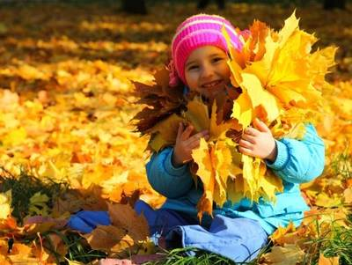
Осенняя природа дает богатый материал для совместных с детьми наблюдений. Во время прогулки по осенней улице, парку. Лесу обращайте внимание детей на осенние изменения в природе: вспомните вместе с детьми о смене времен года, повторите названия времен года и их очередность.
Вспомните и обобщите с детьми все сезонные изменения, которые происходят в природе осенью.
Листья на деревьях меняют свой цвет – летом они были зеленые, а теперь стали желтыми, красными, оранжевыми; скоро листья опадут – начнется листопад.
Можно рассмотреть с детьми место на ветке дерева, откуда только что сорвали листок: там мы увидим еле заметные почки. Деревья не погибли, они только отбросили отмершие, а потому не нужные листья. Но весной из почек вновь появятся новые листочки, дерево вновь оживет, зазеленеет.
Меньше становится насекомых – не слышно кузнечиков, не видно стрекоз, бабочек. Можно объяснить детям, что насекомые готовятся к зиме, к холодам: они прячутся в щели домов, под кору деревьев и засыпают на всю зиму до следующей весны.
Наблюдения за улетающими птицами. Можно теперь легко ответить на вопрос детей, почему от нас улетают птицы осенью. Летом дети имели возможность наблюдать, как птицы гонялись за насекомыми – комарами, мухами, бабочками. Но сейчас насекомых стало меньше – дети это видят сами. Поэтому птицы должны улетать, чтобы не погибнуть от голода. Они улетают в теплые края, где даже в зимнее время тепло и нет недостатка в пище. Но весною вернутся снова.
Родителям рекомендуется:
- рассказать ребёнку об осени, о том, какие изменения происходят в природе;
- рассмотреть картинки с изображением ранней и поздней осени, при этом обратить особое внимание на внешний вид и состояние деревьев: ранней осенью они покрыты разноцветной листвой, а поздней осенью стоят голые;
- вместе с ребенком сравнить одежду людей ранней и поздней осенью;
- обратить его внимание на то, как изменилась погода: дни стали длиннее или короче, стало теплее или холоднее на улице? Рассказать, куда и почему улетели птицы

Выучить с ребёнком стихотворение:
Подарки осени.
Ходит осень в нашем парке,
дарит осень всем подарки:
Бусы красные – рябине,
фартук розовый – осине,
Зонтик желтый – тополям,
фрукты осень дарит нам.
Вопрос: Кому что дарит осень?
ЛИСТОПАД
Лес, точно терем расписной,
Лиловый, золотой, багряный,
Веселой, пестрою стеной
Стоит над светлою поляной.
Березы желтою резьбой
Блестят в лазури голубой,
Как вышки, елочки темнеют,
А между кленами синеют,
То там, то здесь в листве сквозной
Просветы в небо, что оконца.
Лес пахнет дубом и сосной.
За лето высох он от солнца…
Дидактическая игра «Какие деревья ты знаешь? Назови их? ».
Должны знать и называть части деревьев (ствол, корни, ветки, листья) .
Учиться образовывать прилагательные: лист березы - березовый, лист дуба - дубовый, лист клена - кленовый, лист осины - осиновый.
Учиться правильно образовывать множественное число от слов: дерево, ствол, береза, дуб, рябина, тополь, осина, клен.
Нарисовать дерево ранней осенью и поздней осенью. (Чем они отличаются)
«Расскажи, что ты наденешь осенью на прогулку, что возьмешь с собой для того, чтобы не промокнуть».
Читаем детям
*Н. Абрамова «Осенняя сказка»
*А. Лукьянова «Сказка про начало зимы»
*Л Соколова «Сказка про то, как лисичка про осень узнала»
*И. Соколов– Микитов «Рассказы о животных»
*А. Плещеев «Осенняя песенка»
*В. Берестов «Уроки листопада»
*А. Пушкин «Осень»
*И. Бунин “Листопад»

Беседы
Беседа «Осень – какая она?»
Цель: Расширять представления детей об осенних изменениях в природе (установление простейших связей между явлениями живой и неживой природы);
Ход занятия
Воспитатель обращает внимание детей на макет дерева в группе:
- Что изменилось? Почему так произошло? (на дереве появились разноцветные листочки; ответы детей)
- А куда же подевалась наша Совунья?
Игрушка Совунья перенесена за дерево. Дети вместе с воспитателем ищут Совунью, находят её в ворохе разноцветных листьев, а вместе с ней и куколку-девочку Сентябринку с венком из осенних листьев.
- Что же это за гостья пришла к нам ребята? Давайте посмотрим в дупле у Совуньиможет подсказка есть?
Дети достают листок с запиской. Воспитатель зачитывает записку:
- Имя моей гостьи вы узнаете, когда отгадаете загадку:
Дождик с неба кап-кап-кап,
Листья желтые кружат.
Как известно, детворе,
Пора в школу в ... (Сентябре)
- Ребята, кто догадался как зовут нашу гостью? (ответы детей)
- Сентябрь – первый осенний месяц, а куколку зовут Сентябринка
Дети предлагают свои варианты ответов, в зависимости от времени проведения занятия, куклу могут звать Октябринка, Ноябринка
- Предлагаю вместе с Сентябринкой отправиться в лес. Как вы думаете, в какой лес осенью мы с вами попадём (ответы детей).
- Полон загадок и тайн осенний лес. Пойдем мы по дорожке, где шагали чьи – то ножки. Но будьте внимательны. Слушайте слова и действуйте вслед за стихами.
(Дети вместе с воспитателем и куклой идут по дорожке, выполняя движения)
Маленькие ножки идут по дорожке,
А большие ноги идут по дороге.
Маленькие ножки бегут по дорожке,
А большие ноги бегут по дороге.
Маленькие ножки скок – скок по дорожке,
А большие ноги идут по дороге.
- Вышли на полянку, и присели отдохнуть.
- У каждого времени года есть свои приметы. Сейчас мы с вами вспомним приметы Осени.
(Дети отгадывают загадки и отвечают на вопросы воспитателя)
Это что за невидимка
Хлопает в саду калиткой,
На столе листает книжку,
Шорохом пугает мышку,
Сорвал с бабушки косынку,
Покачал в коляске Димку,
Поиграл листвой, поверьте!
Ну, конечно, это… (ветер)
По городу дождик осенний гулял,
Зеркальце дождик своё потерял.
Зеркальце то на асфальте лежит,
Ветер подует — оно задрожит. (лужа)
Он идет, а мы бежим,
Он догонит все равно!
В дом укрыться мы спешим,
Будет к нам стучать в окно,
И по крыше тук да тук!
Нет, не впустим, милый друг!
(дождь)
Осенью цветут цветы? Дети: Нет
Осенью растут грибы? Да
Тучки солнце закрывают? Да
Колючий ветер прилетает? Да
Ну а птицы гнезда вьют? Нет
А букашки прилетают? Нет
Звери норки закрывают? Да
Урожай все собирают? Да
Птичьи стаи улетают? Да
Часто – часто льют дожди? Да
Достаем ли сапоги? Да
Солнце светит очень жарко? Нет
Можно детям загорать? Нет
Ну а что же надо делать?
Куртки, шапки надевать? Да
- Вы хорошо знаете приметы Осени, значит, можно идти дальше.
- Как много у Осени и Сентябринки работы! Все листики надо позолотить, никого не пропустить.
На опушке Осень краски разводила
По листве тихонько кистью проводила.
Пожелтел орешник, и разделись клены,
В пурпуре осинки, только дуб зеленый.
- Давайте и мы с вами попробуем нарядить деревья в красивый наряд.
В какой цвет наряжает осень деревья? (ответы детей)
(Дети подходят к плакату и выкладывают на ветках дерева разноцветные листья
- Долго Сентябринка наряжала деревья, устала очень и уснула. А мимо ветер пролетал, подул на красивые деревья, листики оторвались от веточек и упали на землю красивым осенним дождем. Покажите куда упадут листья? Как называется это явление природы?
(ответы детей)
- Предлагаю поиграть с листьями
(Дети берут в руки листья и встают в круг )
Динамическая пауза
Осень в гости к нам пришла, (Дети берутся за руки и Идут по кругу.)
Дождь и ветер принесла.
Ветер дует, задувает, (Поднимают руки вверх и качают из стороны в сторону.)
С веточек листы сдувает.
Листья по ветру кружатся (Ребята разбегаются в разные стороны, кружатся и приседают.)
И под ноги нам ложатся
Ну, а мы гулять пойдем (Ребята опять собираются в Кружок, кладут листья на пол.)
И листочки соберем.
- Увидели деревья, что упали красивые разноцветные листья с веточек и загрустили.
Опустили свои ветки. Ребята, стоит ли грустить деревьям?( ответы детей)
- Ведь через некоторое время дерево вновь будет радовать нас молодыми,
зелеными листочками. Чтобы порадовать дерево мы с вами позаботимся о его упавших листьях.
- Соберем сухие листья и укроем ими корни деревьев для чего?(ответы детей)
(Дети собирают листья и кладут их под дерево)
- Можно насобирать листья в красивые букеты для чего? ( ответы детей)
(Дети ставят букеты в красивую вазу для украшения в группе)
- Ребята, мы с вами можем еще другим способом помочь дереву. Собрать сухие листья, отнести их в определенное место на нашем участке, выкопать ямку, засыпать внее собранные листья и закопать землей. Когда листья перегниют, мы получим удобрение «компост». Это удобрение будет очень нужно деревьям весной, чтобы набраться новых сил и радовать нас своей красотой.
(Дети собирают листья в игрушечные грузовики, отвозят их в определенное место ивысыпают в кучу)
- Ребята, мы с вами вместе с Сентябринкой совершили путешествие в Осенний лес, но пара возвращаться в дет.сад
- Мы увидели красоту Осеннего леса. Вам понравилось путешествие? Что вам понравилось больше всего? (ответы детей)
- В природе все взаимосвязано. Мы должны помогать природе и она поможет нам.
- Посмотрите, Сентябринка оставляет нам в подарок грабли и лопатки и хочет остаться погостить в нашей группе. Давайте скажем спасибо Совунье, что познакомила нас с замечательной Сентябринкой.
- На прогулке мы все вместе будем убирать сухие листья на нашем участке, укроем корни деревьев, насобираем красивые осенние букеты, приготовим удобрение «компост» и посмотрим, каким чистым и красивым станет наш участок.
Беседа на тему «Почему осенью листья меняют цвет?»
ПОЧЕМУ ЛИСТЬЯ ЖЕЛТЕЮТ? Зелёный цвет листьям придаёт особое вещество – хлорофилл. Хлорофилл в живом листе постоянно разрушается и вновь образуется. Но происходит это только на свету.
Летом солнце светит долго. Хлорофилл разрушается и тут же восстанавливается. Поэтому лист всё время остаётся зелёным.
Жёлтая краска находится в листьях всегда. Только летом жёлтый цвет незаметен. Он забивается более сильным – зелёным.
Наступает осень, удлиняются ночи. Света растения получают меньше. Хлорофилл разрушается, и не успевает восстановиться. Зелёный цвет в листе убывает, и заметным становится жёлтый – лист желтеет.
С ольхи и сирени листва падает зелёной. В их листьях, кроме хлорофилла других красящих веществ нет.
По Г.Граубину
Беседа на тему "ПОЧЕМУ ЛИСТЬЯ НА ОДНОЙ ОСИНЕ ЖЁЛТЫЕ, А НА ДРУГОЙ – КРАСНЫЕ?"
Оказывается, вещество, придающее красный цвет листьям, образуется в тех растениях, которые запасли больше сахара. У растений, которые не смогли это сделать, листья жёлтого цвета.
ПОЧЕМУ С РАСТЕНИЙ ОБЛЕТАЮТ ЛИСТЬЯ?
В зимнюю стужу корни растений почти не могут доставать воду из земли.
Осенью воды много, но она холодная. Поэтому корни растений всасывать её не могут.
Листья непрерывно испаряют воду. Вот и приходится растениям сбрасывать их, чтобы не засохнуть зимой.
Зимой листья только повредили бы растению. Груды снега, навалившиеся на них, поломали бы ветки и сучья. К тому же в листьях за весну и лето накапливаются вредные вещества. Сбрасывая листву, растение очищается от них.
Как же ель освобождается от ненужных веществ?
Оказывается, у ели тоже идёт листопад. Но её листья опадают не все сразу, а понемногу и постоянно. На их месте вырастают новые. Одни опадают, другие вырастают. Это происходит незаметно для нашего глаза, и нам кажется, что на ели всегда одни и те же листья-иголки.
ПОЧЕМУ ЕЛЬ НЕ СБРАСЫВАЕТ ЛИСТЬЯ НА ЗИМУ?
Листья-иголки ели маленькие, жёсткие, смолистые. Воды они испаряют меньше, чем обычные листья. Зимняя засуха ели не страшна.
Не обламываются ветки ёлки и под тяжестью снега почему? Потому что они растут наклонно вниз и пружинят. Снег легко соскальзывает с ветвей от малейшего толчка, дуновения ветра, от чрезмерной тяжести мокрого снега. К тому же из-за воскового налёта хвоинок снег к ним прочно не прилипает.
ПОЧЕМУ НА ВЕТКАХ ОТ ОПАВШИХ ЛИСТЬЕВ НЕТ РАНОК?
Всё дело в том, что листья не обрываются с веток, а опадают в строго определённом месте – там, где прикрепляется черешок.
Летом черешки листьев прочно соединены с ветками. Осенью в черешках происходят удивительные изменения.
В том месте, где черешок прикрепляется к ветке, постепенно вырастает особый пробковый слой. Он, словно перегородка, отделяет черешок от ветки.
Теперь лист с веткой соединяют несколько тонких волокон. Достаточно тяжести самого листа, удара капли дождя, дуновения ветерка, чтобы лист легко отделился от растения.
ЛИСТОПАД
Раньше всех теряют листья липа, берёза и вяз.
У липы и тополя первыми опадают листья больших нижних ветвей, затем обнажается середина, и последней облетает макушка дерева. А вот у вяза, орешника, ясеня листопад начинается с верхних веток. Листва постепенно тает, открывая тёмный ствол дерева.
С первыми заморозками осыпаются листья осины, затем – клёна. Только ольха да ивы по берегам рек стоят густые и зелёные до первого снега. А потом замороженные, почерневшие, хрустящие листья опадают.
Беседа на тему «Как деревья готовятся к зиме?»
Цель: продолжить формирование знаний детей об осени, ее особенностях связанных с листопадом.
Ход беседы.
Воспитатель: Здравствуйте ребята, сейчас на улице осень.
Лес, точно терем расписной,
Лиловый, золотой, багряный,
Веселой, пестрою стеной
Стоит над светлою поляной.
Березы желтою резьбой
Блестят в лазури голубой,
Как вышки, елочки темнеют,
А между кленами синеют
То там, то здесь в листве сквозной
Просветы в небо, что оконца.
Лес пахнет дубом и сосной,
За лето высох он от солнца,
И Осень тихою вдовой
Вступает в пестрый терем свой...
Так говорит об осени поэт Иван Бунин в стихотворении «Листопад». А как вы думаете, почему осенью листопад?
Дети: Потому что осенью становиться холоднее, чаще идут дожди.
Воспитатель: А что происходит с природой?
Дети: С деревьев опадают листья.
Воспитатель: Правильно. Садитесь удобнее, я вам расскажу, почему так происходит.
Осень наступает, и солнечные дни становятся короче. День за днем все раньше на улице темнеет и короче вечерняя прогулка. Итак, в парке стоят клен и береза. Клен березе говорит ''Что-то холодно становиться, не хватает солнца и воды моим листочкам, придется с ними распрощаться''. А береза отвечает: ''Клен, у тебя листья широкие, а мои маленькие я еще не буду скидывать свой наряд, мне жалко. Тем временем все холодело и холодело и клену стало тяжело поить свои листья водой, и они стали желтеть и краснеть. И спустя некоторое время подул ветер, листья опали. Вот почти голый клен говорит березе: «Что же ты не сбрасываешь листья? Ты же зимой погибнешь с листьями». Береза в ответ: ''Я знаю клен, дай еще денек постоять зеленой''. На следующий день и березка стала постепенно желтеть. Так приготовились к зиме деревья.
Воспитатель: В каждом листе дерева находиться хлорофилл, который отвечает за их зеленый цвет. Осенью под действием погодных условий разрушается хлорофилл, поэтому листья становятся желтые и красные.
Воспитатель: Понравилась небольшая сказка о клене и березе?
Дети: Да.
Воспитатель: Так почему осенью бывает листопад и листья такие красочные?
Дети: Дни становятся короче и холоднее. Что бы зимой не замерзнуть, осенью постепенно деревья сбрасывают листву.
Воспитатель: Молодцы, а теперь достанем наш ранее собранный гербарий. Посмотрите, какие осенью листья красивые и яркие. Конечно, теперь понятно, почему именно осенью собирают гербарий. Перед вами картон на него необходимо наклеить листья и подписать.
Важно, чтобы каждому ребенку достался листочек с дерева, не страшно, если листья будут повторяться.
Воспитатель: Посмотрите, какой замечательный гербарий у нас получился. Все карточки мы сложим в коробочку. Вы ребята можете самостоятельно карточки брать, так как они для вашей самостоятельной игровой деятельности. Только аккуратно пользуйтесь, уважайте свой труд и труд ребят.
Воспитатель: А сейчас поиграем с карточками в игру ''Выбери дерево''. Необходимо двое игроков. Один ребенок - клен, другой - береза. Все остальные разбирают карточки с листочками. По сигналу кленовые листочки собираются у клена, березовые - у березы.
Воспитатель: На этом беседа наша подошла к концу. Благодарю всех детей за активное участие в беседе.
Игровая деятельность
Дидактические игры:
«Что в корзинку мы берем?»
Задачи: закрепить у детей знание о том, какой урожай собирают в поле, в саду, на огороде, в лесу.
Научить различать плоды по месту их выращивания.
Сформировать представление о роли людей сохранения природы.
Материалы: Картинки с изображение овощей, фруктов, злаков, бахчевых, грибов, ягод, а так же корзинок.
Ход игры. У одних детей - картинки, изображающие разные дары природы. У других – картинки в виде корзинок.
Дети – плоды под веселую музыку расходятся по комнате, движениями и мимикой изображают неповоротливый арбуз, нежную землянику, прячущийся в траве гриб и т.д.
Дети – корзинки должны в обе руки набрать плодов. Необходимое условие: каждый ребенок должен принести плоды, которые растут в одном месте (овощи с огорода и т.д.). Выигрывает тот, кто выполнил это условие.
«Вершки – корешки»
Задачи: учить детей составлять целое из частей.
Материалы: два обруча, картинки овощей.
Ход игры. На столе лежат вершки и корешки растений – овощей. Дети делятся на две группы: вершки и корешки. Дети первой группы берут вершки, вторая – корешки. По сигналу все бегают врассыпную. На сигнал « Раз, два, три – свою пару найди!».
«Угадай, что в мешочке»
Задачи: учить детей описывать предметы, воспринимаемые на ощупь и угадывать их по характерным признакам.
Материалы: овощи и фрукты характерной формы и различной плотности: лук, свекла, помидор, слива, яблоко, груша и д.р.
Ход игры: вы знаете игру «Чудесный мешочек»?, играть мы будем сегодня по иному. Кому я предложу достать из мешочка предмет, ни будет его сразу вытаскивать, а ощупав, сначала назовет его характерные признаки.
«С какой ветки детки?»
Задачи: закреплять знания детей о листьях и плодах деревьях и кустарников, учить подбирать их по принадлежности к одному растению.
Материалы: листья и плоды деревьев и кустарников.
Ход игры: Дети рассматривают листья деревьев и кустарников, называют их. По предложению воспитателя: « Детки, найдите свои ветки» - ребята подбирают к каждому листу соответствующий плод.
«Когда это бывает?»
Задачи: учить детей различать признаки времен года. С помощью поэтического слова показать красоту различных времен года, разнообразие сезонных явлений и занятий людей.
Материалы: на каждого ребенка картинки с пейзажами весны, лета, осени и зимы.
Ход игры: воспитатель читает стихотворение, а дети показывают картинку с изображением того сезона, о котором говорится в стихотворении.
Весна.
На полянке, у тропинки пробиваются травинки.
С бугорка ручей бежит, а под елкой снег лежит.
Лето.
И светла, и широка
Наша тихая река.
Побежим купаться, с рыбками плескаться…
Осень.
Вянет и желтеет, травка на лугах,
Только зеленеет озимь на полях.
Туча небо кроет, солнце не блестит,
Ветер в поле воет,
Дождик моросит.
Зима.
Под голубыми небесами
Великолепными коврами,
Блестя на солнце, снег лежит;
Прозрачный лес один чернеет,
И ель сквозь иней зеленеет,
И речка подо льдом блестит.
«Что бывает осенью?»
Цель: закрепить понятие об осенних явлениях, активизация словаря по теме.
Оборудование: сюжетные картинки с изображением различных времен года.
Ход. На столе вперемешку лежат картинки с изображением различных сезонных явлений (идет снег, цветущий луг, осенний лес, скворец у скворечника и т. д.) . Ребенок выбирает картинки, на которых изображены только осенние явления и сам или с помощью взрослого называет их. Пример. Солнышко прячется за тучи. Идет дождь. Листья на деревьях желтые и красные. Птицы улетают на юг. Животные готовят запасы на зиму. Люди надевают пальто и плащи и т. д
«Осенние приметы»
Цель: закреплять знания о приметах осени , развивать устную речь, наблюдательность,
внимание, память.
Атрибуты: карточки с приметами осени (8 штук) и других времён года (5-6 штук),игровое
поле, разделённое на 8 клеток.
Ход игры: дети (2 человека) по очереди берут картинку, называют, что на ней нарисовано, определяют, когда это бывает. Если осенью,кладут картинку на игровое поле.Еслив другое время года - убирают в сторону. Далее по каждой картинке составляют
предложение, используя ключевое слово «осенью».
Примечание: игра может быть индивидуальной.
«Что изменилось (ДА ИЛИ НЕТ)?»
Цель. Закреплять знания детей о приметах осени.
Ход игры. Воспитатель читает стихотворение, а дети должны внимательно слушать и отвечать «да» или «нет».
Осенью цветут цветы? Урожай весь собирают?
Осенью растут грибы? Птичьи стаи улетают?
Тучки солнце закрывают? Часто-часто льют дожди?
Колючий ветер прилетает? Достаём ли сапоги?
Туманы осенью плывут? Солнце светит очень жарко,
Ну а птицы гнёзда вьют? Можно детям загорать?
А букашки прилетают? Ну а что же надо делать -
Звери норки закрывают? Куртки, шапки надевать?
«Доскажи словечко»
Задачи: развитие внимания, памяти, совершенствование знаний об овощах и фруктах.
Ход игры: взрослый читает,а дети добавляют слова.
- Здесь весною было пусто, летом выросла… (капуста).
- Солнышко светило, чтоб ярче зеленел … (укроп).
- Собираем мы в лукошко очень крупную … (картошку).
- От дождя земля намокла – вылезай, толстушка … (свёкла).
- Из земли – за чуб плутовку тянем сочную … (морковку).
- Помогает деду внук – собирает с грядок … (лук).
- Просит дедушка Федюшку: - собери ещё … (петрушку).
- Вот зелёный толстячок – крупный, гладкий … (кабачок).
- А теперь пойдём мы в сад, там созрел уж … (виноград).
- Очень сочны и красивы выросли на ветках … (сливы).
- Для Серёжи и Марины набираем … (мандарины).
- Для Ванюши и Катюши соберём в корзину … (груши).
- Не забудем для Алёны очень кислые … (лимоны).
- Для начинки в пироги набираем … (яблоки).
Вот и всё! Хоть и устали, урожай мы весь собрали!
«Что лишнее?»
Цель. Закреплять знание признаков разных времён года, умение чётко излагать свои мысли; развивать слуховое внимание.
Ход игры. Воспитатель называет время года: «Осень». Затем перечисляет признаки разных времён года (птицы улетают на юг; расцвели подснежники; желтеют листья на деревьях; падает пушистый белый снег). Дети называют лишний признак и объясняют свой выбор.
«Чудесный мешочек»
Задачи: совершенствовать умение на ощупь определять фрукт или овощ по его форме, правильно называть его цвет, развивать внимание,память,устную речь
Атрибуты: мешочек, муляжи овощей и фруктов.
Ход игры: воспитатель показывает мешочек и говорит:
Я-чудесный мешочек,
Всем ребятам я — дружочек.
Очень хочется мне знать,
Как вы любите играть.
Дети складывают в мешочек муляжи овощей и фруктов. Далее по очереди берут из
мешочка предмет,на ощупь определяют,что это, называют его, а потом достают.
После этого дети собираются в группы «Овощи», «Фрукты».
«Овощи — фрукты»
Задачи: учить различать фрукты и овощи по их внешнему виду, развивать внимание, наблюдательность.
Атрибуты: предметные картинки овощей и фруктов
Ход игры: в центре круга лежат картинки овощей и фруктов. Дети идут по кругу со словами:
«Раз,два,три — предмет любой бери!» Дети берут любой предмет и организуют
группы «Овощи», «Фрукты».
«Найди пару»
Задачи: учить составлять пары листьев по одному признаку, указанному взрослым, закреплять знания о форме, цвете и размере,развивать слуховое и зрительное восприятие.
Атрибуты: осенние листья разного размера,цвета и формы.
Ход игры: дети стоят по кругу, в центре листья (их количество по количеству детей иподобраны листья так, чтобы можно было составить пары листьев).Дети идут
по кругу со словами: « Раз,два,три - лист скорей бери!» Каждый берёт листок.
Воспитатель говорит: «Найдите себе пару - листочек такого же цвета.» (Другие
задания: составь пару листья с одного дерева, или листья, отличающиеся
размером: большой и маленький,или листья одного размера с одного дерева..)
Подвижные игры:
«Солнышко и дождик»
Цель: производить действия по сигналу воспитателя.
Указания взрослого:
- Солнышко светит, нам очень весело и мы радуемся. Когда идет дождик, мы должны спрятаться!
Воспитатель поднимает фигурку солнышка.
Солнышко, покажись!
(дети бегают, кружатся)
Красное, покажись!
(радуются)
Дети радуются,
Весело пляшут.
Воспитатель поднимает зонтик. Дети приседают.
«Листопад»
Цель: согласовывать движения с сигналом воспитателя. Закрепить цвет.
Указания взрослого:
- Осенние листочки кружатся медленно. Осенние листочки разные: зеленые, желтые, красные. Будьте внимательны.
Листопад! Листопад!
Листья желтые летят!
(летят желтые листья)
Листопад! Листопад!
Листья красные летят!
(летят красные листья)
Листопад! Листопад!
Листья зеленые летят!
(летят зеленые листья)
«Птички и дождик»
Цель: учить действовать по команде взрослого; закреплять знания птиц; упражнять в произнесении звуков, выполнении характерных движений.
Ход игры: воспитатель раздаёт эмблемы птиц, уточняет, у кого какая, и объясняет: «Внимательно слушайте и выполняйте названные действия».
Воспитатель: Птички летают (дети бегают по площадке, клюют зёрнышки присаживаются на корточки, снова полетели.) Вдруг закапал дождик, застучал по крышам кап-кап-кап, прячьтесь, птички (дети прячутся) .
Дождь прошёл, и опять птички полетели, песенку запели (дети имитируют голоса знакомых птиц) .
«К названному дереву беги»
Цель: тренировать в быстром нахождении названного дерева; закреплять названия деревьев; развивать быстрый бег.
Ход игры: выбирается водящий. Он называет дерево, все дети должны внимательно слушать, какое дерево названо, и в соответствии с этим перебегать от одного дерева к другому. Водящий внимательно следит за детьми, кто побежит не к тому дереву, отводит на скамейку штрафников.
«Перелет птиц»
Цель: учить двигаться в одном направлении, быстро убегать после сигнала.
Ход игры: Дети стоят в одном углу участка – они птицы. В другом углу – скамейки. По сигналу педагога: «Птички улетают!», дети, подняв руки, бегают по площадке. По сигналу: «Буря!», бегут к скамейкам и садятся на них. По сигналу взрослого: «Буря кончилась!», дети слезают со скамеек и продолжают бег.
Наблюдения, опыты
«Наблюдение за листопадом»
Цели:
— знакомить с многообразием красок золотой осени, понятием «листопад»;
— воспитывать любовь к природе.
Ход наблюдения
Воспитатель предлагает детям отгадать, о каком времени года идет речь в стихах.
Вдруг похолодало,
вдруг загрохотало,
Полетели листики,
листики, листики.
Поля опустели и ливни рекою,
А это, скажите мне, время какое? (Осень.)
Золотые тихие рощи и сады,
Нивы урожайные, спелые плоды.
И не видно радуги, и не слышен гром,
Спать ложится солнышко
Раньше с каждым днем. (Осень.)
Воспитатель рассказывает детям о приметах. В сентябре лес реже и птичий голос тише, синица просит осень в гости, и лист на дереве не держится.
Воспитатель задает детям вопросы.
• Почему осень называют золотой?
• Какое явление называют листопадом?
• Как вы думаете, что будет сниться осенним листьям?
Трудовая деятельность
Уборка мусора на огороде.
Цель: закреплять навыки работы на огороде.
Подвижные игры
«Ловишки», «Найди свой домик».
Цель: развивать ловкость, умение быстро действовать по сигналу, точно соблюдать правила игры.
Индивидуальная работа
Прыжки на месте на одной ноге.
Цель: развивать ловкость.
«Где же солнышко?»
Цель: формирование представлений детей об осенних изменениях в неживой природе (солнце светит не ярко, тусклое, мало греет, холодное).
Ход наблюдения.
К детям в гости приходит заяц, он давно не гулял с ними, поэтому просит рассказать, что изменилось.
Воспитатель: Я буду рассказывать, а вы, ребята, покажите зайчонку осенние изменения.
Осенью
Осень наступила,
Высохли цветы,
И глядят уныло
Голые кусты.
Вянет и желтеет
Травка на лугах,
Только зеленеет
Озимь на полях.
Туча небо кроет
Солнце не блестит,
Ветер в поле воет
Дождик моросит.
А. Плещеев
- Какая погода осенью: холодная или теплая?
- Когда бывает тепло?
- Посмотрите на небо? Есть ли солнце?
- Протяните ладони: тепло ли вам?
Солнце не блестит, не яркое.
Давайте посмотрим на тень от березы – она бледная, серая, нечеткие линии, размытые очертания. Это от того, что солнце далекое, не яркое, мало светит.
- Узнаем, теплое ли солнце?
На участок выносят резиновые мячи, мокрые от воды. Если солнце греет, то оно высушит лучами мячи. (Дети через определенный промежуток времени отмечают, что солнце не нагрело поверхность мячей, они мокрые).
Оглянитесь вокруг, на дорожках лужи, земля мокрая, много грязи. Это осеннее солнце не греет, не сушит дорожки и почву.
ОКТЯБРЬ – грязник.
Почему его так называют?
Отметим в календаре природы солнце (дети выбирают карточку с малым количеством лучей).
Эксперимент «Ветер подул»
Цель: уточнение представлений детей об осени по существенным признакам осени: холодный ветер.
Ход наблюдения.
- Сравните две картинки:
Чем они отличаются?
- Почему ветви у дерева наклонены?
- Как определить наличие ветра? (Дети наблюдают за движением султанчиков, вертушки).
Ветер дует-развевает флажок, шуршит султанчиками, крутит вертушку.
- А высоко на небе ветер дует? (дети наблюдают за быстрым движением туч)
- Что заставляет тучи мчаться?
- Какая погода? Ветрено?
- Покажите карточку из календаря.
Ветер подул
Хлопнул ветер дверью сильный
Ветер громкий, ветер сильный,
Он с деревьев листья рвет,
Пыль несет он в огород.
Деревце в окно стучится
Может всякое случиться.
С. Егоров
-Осенний ветер похож на летний: добрый, ласковый, теплый?
Какой осенний ветер?
Ветрено, ветрено
Вся земля проветрена!
И. Токмакова
Эксперимент «Как листья опадают?»
На прогулках вы замечали, что листья падают с деревьев по-разному. Давайте проведем эксперимент, для того, чтобы выяснить, какие листья падают быстро, а какие медленно, и какой листик красивее всех кружиться. Для этого возьмите в руку лист и встаньте. Поднимите руку с листиком вверх и выпустите листик из пальцев. Пока лист летит, внимательно следите за его полетом и запоминайте: быстро или медленно он падал, летел прямо вниз или кружился?

